Отчёт по лабораторной работе №7

Модель M|M|1|inf

Надежда Александровна Рогожина

Содержание

Список иллюстраций

Список таблиц

# 1 Цель работы

Смоделировать и визуализировать результаты моделирования СМО М/М/1 с бесконечной очередью.

# 2 Задание

Создать и смоделировать однолинейную СМО с накопителем бесконечной ёмкости. Визуализировать результат моделирования.

# 3 Теоретическое введение

M|M|1 — однолинейная СМО с накопителем бесконечной ёмкости. Поступающий поток заявок — пуассоновский с интенсивностью λ. Времена обслуживания заявок — независимые в совокупности случайные величины, распределённые по экспоненциальному закону с параметром μ.

# 4 Выполнение лабораторной работы

Первое, что мы сделали - задали переменные окружения (рис. 1).

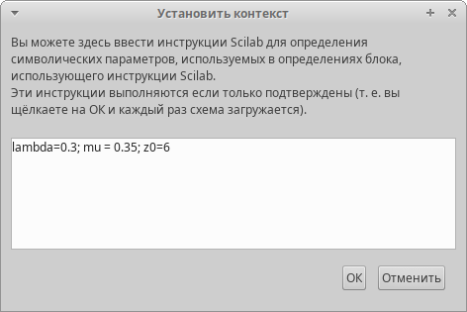

Рис. 1: Установка контекста

Сама схема модели выглядит следующим образом (рис. 2):

1. 3 входа (+1, -1, 0) - отвечают за добавление/убирание заявок из очереди и первоначальную синхронизацию
2. Селектор событий - работа системы описывается двумя событиями - поступление заявки в очередь и обработка заявки.
3. Синхронизация входных/выходных сигналов
4. График количества заявок в очереди и график поведения системы (поступление и обработка заявок)

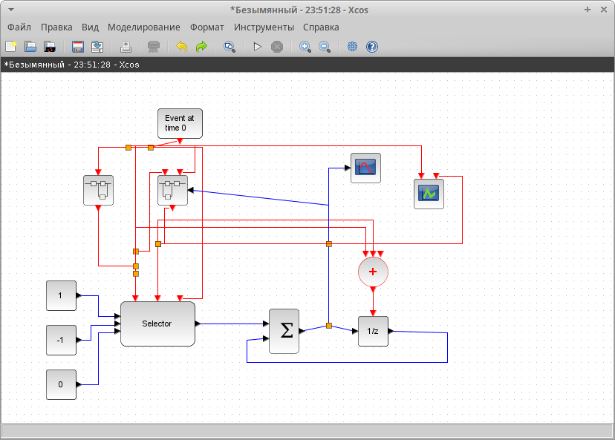

Рис. 2: Схема системы

Поступление и обработка заявок были разбиты на 2 суперблока. Суперблок поступления выглядит как генератор равномерного распределения, от которого взят логарифм и домножен на -1/ $λ$ (рис. 3).

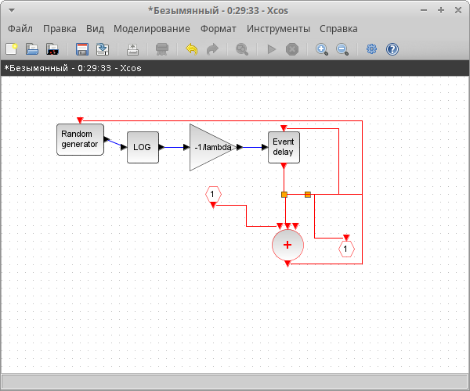

Рис. 3: Поступление заявок

Обработка заявок также вынесена в суперблок (рис. 4).

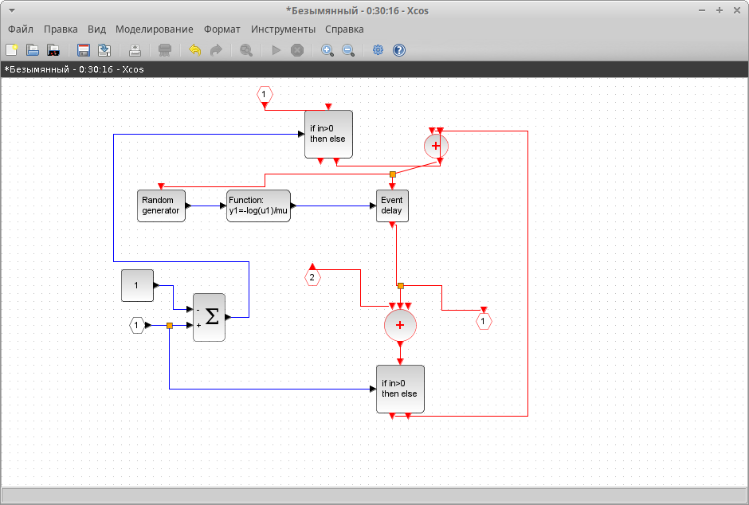

Рис. 4: Обработка заявок

После того, как мы запустили моделирование, мы получили 2 графика - количество заявок в очереди (рис. 5) и график работы системы (рис. 6).

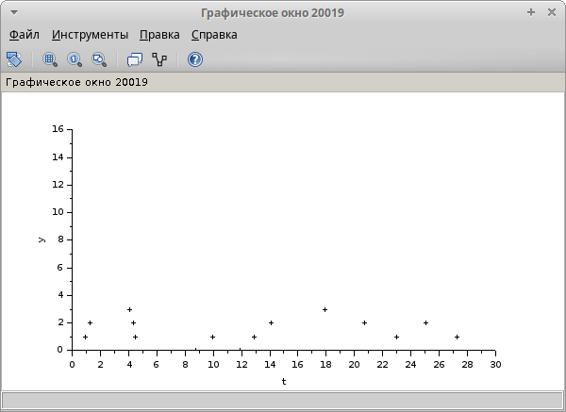

Рис. 5: График длины очереди

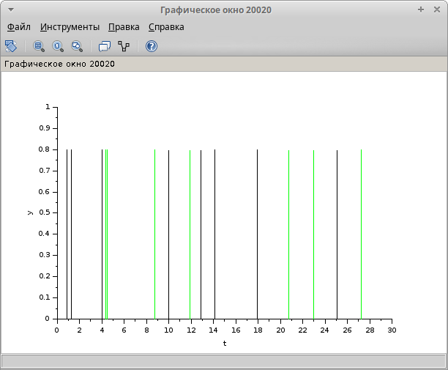

Рис. 6: Поступление/обработка заявок

# 5 Выводы

В ходе лабораторной работы мы смоделировали поведение однолинейной СМО М|M|1 с накопителем бесконечной ёмкости, а также построили график длины очереди и график поведения системы.

# Список литературы